IF - CASE

- Consultar cantidad de artículos, donde si hay mas de 20 diga que hay bastantes, de lo contrario muestre que quedan pocos

Sintaxis

Select articulo,if(cantidad>20, ‘Bastantes’,’Pocos’) Cantidad_de_articulos from producto;

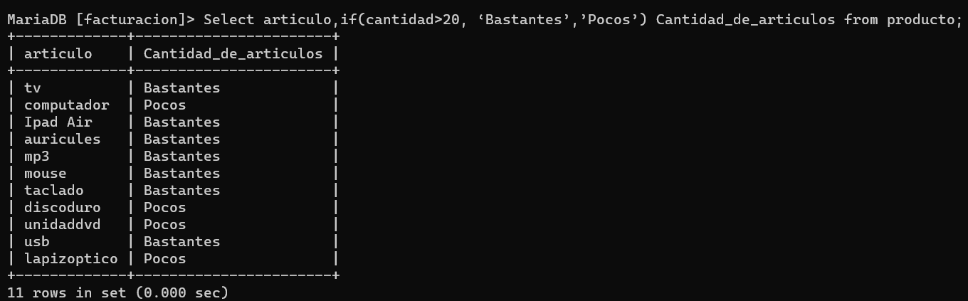

- Consultar fechas de inicio de los clientes, si la fecha de inicio es antes del 2005 mostrara que es cliente antiguo, de lo contrario será cliente nuevo

Sintaxis

Select nombre,if(fechainicio<’2005-01-01’, ‘Cliente Antiguo’,’Cliente nuevo’) Tiempo_de_clientes from cliente;

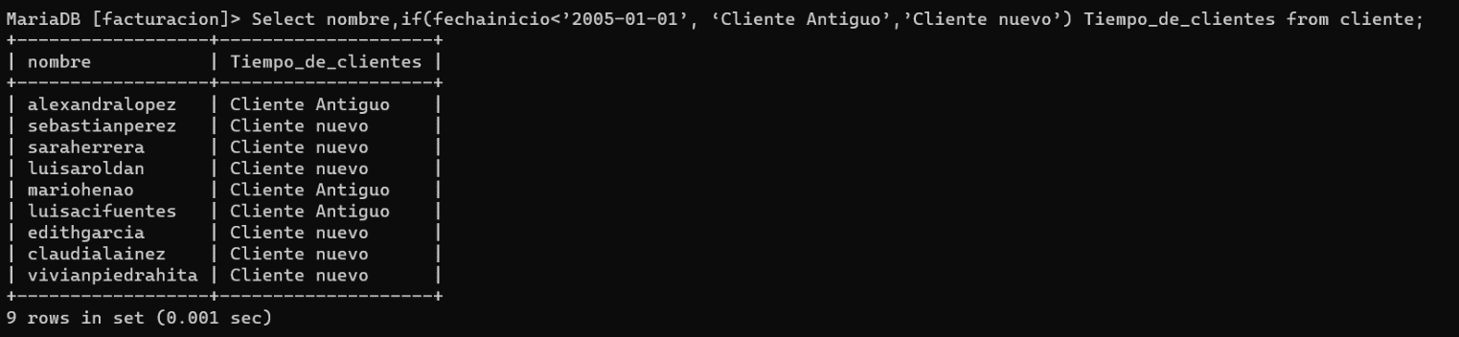

- Case

Muestre el nombre y fecha de ingreso con un "case", muestre si el nombre del mes
corresponde al 1º, 2º o 3º cuatrimestre del año.

Sintaxisx

select nombre, fechainicio, case when(monthname(fechainicio) in ('January','February','March','April')) then '1º cuatrimestre' when (monthname(fechainicio) in ('May','June','July','August'))then '2º cuatrimestre' else '3º cuatrimestre' end as 'mes' from cliente;

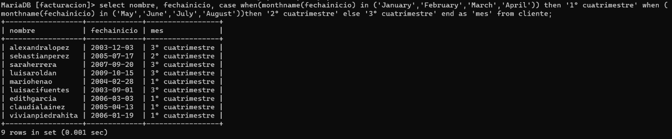

mysqldump -B -uroot –-routines facturacion>c:/xampp/facturacion.sql

